Gāzu likumi

Vielas uzbūve, molekulu siltumkustība.

Visi ķermeņi sastāv no atomiem un molekulām. Atoma izmērs ir apmēram 10-10 m.

Atomu un molekulu apliecinājums ir **Brauna kustība**. Brauna kustībā vielas daļiņas haotiski un nepartraukti kustās, to izraisa atomu vai molekulu haotisku kustība. Šī kustība ir saukta **siltumskustība**, jo šīs kustības intensitāte ir atkarīga no temperatūras.

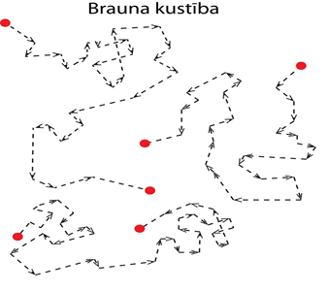

Cits apliecinājums ir **difūzija** jeb vielu sajaukšana. Difūziju veicina atomu un moekulu siltumkustība.’

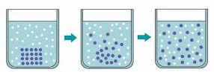

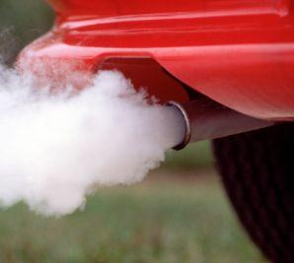

Gāzēs haotiskā siltumkustība ir visaktīvāka, tādēļ gāzēs difūzijas pocess norisinās visātrāk. Difūzija arī norisinās cietvielās, tomēr tā ir parāk lenāka. To var palielināt, palielinot temperaturu un spiedienu. Difūzijas reultātā var savienot dažādas vielas.

Atomiem un molekulām ir ļoti maza masa. Tādus mazus lielumus nav ērti izmantot, tādēļ ir ieviesta **atommasas vienība *u***, kura ir vienāda ad 1/12 daļu no oglekļa izotopa 12C masas.

u = 1,6605655 * 10-27 kg

Molekulu daudzums ir ļoti liels, kuru arī nav ērti izmantot. Tādēļ tika ieveists **vielas daudzuma mērvienība mols**. Viens mols satur tik daļiņu skaitu, cik ir oglekļa izotopa 12C 12 gramos. Svarīgi ir tas, ka mola mērvienībai nav nozīmīgi, ko mēra, galvenais ir vienību skaits.

Viens mols satur 6,022045*1023 daļiņas. Tas ir Avogadro skaitlis NA.

M – molmasa, vielas vienas molas masa (g/mol)

m0 - vienas daļiņas masa (g)

NA – Avogadro skitlis

Vielas daudzums ir v.

$$v= \frac{m}{M}$$

v – vielas daudzums (mol)

m – vielas masa (g)

M – vielas molmasa (g/mol)

Viela sastāv no daļiņiem – atomiem un molekulām.

Atomi sastāv no pozitīvi ladēta kodola un negatīvi ladētiem elektroniem, starp kuriem darbojas pievilkšanas spēki. Atomus var attēlot kā lodītes, kuru diametrs ir atkarīgs no attāluma starp elktroniem un kodolu.

Molekula sastāv no vairākiem atomiem, tājā strādā gan pievilkšanas spēki (starp elektroniem un atomu kodoliem), gan atgrūšanas spēki (starp atomu kodoliem, kā arī starp elektroniem). Rezultējošs kopspēks ir atkarīgs no attāluma starp molekulu atomu centriem. Par molekulu diametru pieņemts attālums starp atomu centriem, kad rezultējošs kopspēks ir vienāds ar nulli.

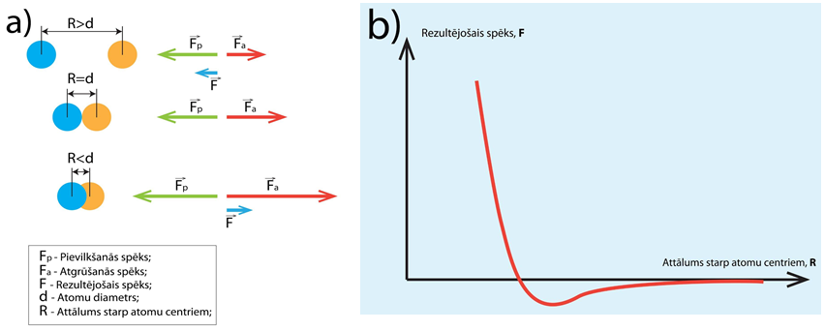

Temperatūra un termometri

**Temperatūra** raksturo ķermeņa vai vielas sasilšanas pakāpi, kas ir atkarīga no ķermeņa molekulu vai atomu haotiskās kustības vidējāš kinētiskās enerģijas. Ķermeņa temperatūra var būt lielāka vai mazāka nekā citam ķermenim.

Cilvēka temperatūra uztvere ir subjektīva. **Termometrs** ļauj objektīvi izmerīt temperatūru.

Ja saskaras divi ķermeņi ar atšķirīgām temperatūrām, tad siltums no karstākā ķermeņa pārplūst uz aukstāko, līdz iestājās **termodinamiskais līdzsvars** jeb ķermeņu temperatūras izlīdzinās. Ar šo faktu ir jārēķinās, izmantojot termometru. Kad termometrs saskaras ar ķermeni, kuram jāizmēra temperatūra, vispirms ir jāsagaida, lai starp termometru un ķermeni iestātos termodinamiskais līdzsvars, un tikai tad jānolasa temperatūra.

Termometra galvenās sastāvdaļas:

1. Temperatūras skala.
2. Fizikāla vide, kura mainās temperatūras ietekmē.

Celsija, Kelvina, Fahrenheita – dažādas temperatūras skalas.

Celsijai skalai 0 0C nozīmē ūdens sasalšanas tempertūru, 100 0C nozīmē ūdens vārīšanas temperatūru.

Kelvina skala ir līdzīga Celsija skalai. 237K atbilst 0 0C. 0K atbilst zemākajai iespējamai temperatūrai, kuru sauc par absolūtu nulli. Absolūtā nullē siltumkustība pilnībā apstājas. Pilnībā aboslūto nulli nav iespējams sasniegt. Šobrīd zemākā iegūta temperatūra ir ap 0,1 nK (nanokelvini) jeb 0,0000000001 K.

T(K) = 273 + t(0C)

t(0C) = T(K) – 273

Fahrenheita skalas 0 ir ledus, ožamā spirta un vārāmās sāls maisījuma kušanas temperatūra. 212 0F ir ūdens vārīšanās temperatūra.

t(0C) = (32 + 1,8t(0F))

t(0F) = 5 : 9(t(0C) - 32)

Termometra fizikāla videi mainās īpašības, atkarīgi no temperatūras. Visvairāk tiek lietoti termometri, kuru pamatā ir šķidruma, gāzes vai metāla izplēšanas vai saraušanas temperatūras maiņu ietekmē. Cietus materiālus raksturo termiskās izplešanās koeficients α, un, ja savieno divu materiālu plāksnītes, kuriem ir atšķirīgs α, tad temperatūras maiņu ietekmē šīs plāksnītes izliecas. Šo parādību izmanto **bimetālu termometros**. Arī lieto šķidruma, piemēram, iekrāsotā spirta termometrus, kuru darbību nodrošina spirta tilpuma maiņa atkarībā no temperatūras maiņas.

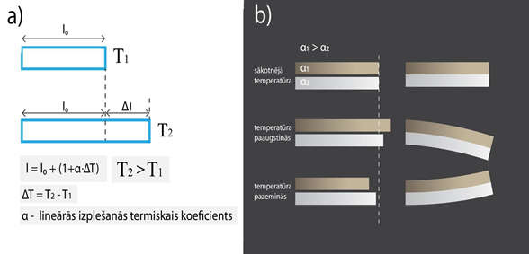

Temperatūras noteikšanai var izmantot arī elektriskās un citas īpašības. Ja savieno divus dažādus metālus, tad, mainoties temperatūrai, mainās elektriskais spriegums starp šiem metāliem. Šādu savienojumu sauc par **termopāri.**

Katrs ķermeni atkarībā no ta temperatūras izstaro infrasarkanos viļņus ar noteikto intensitāti. Šo viļņu var izmērīt un uzzināt ķermeņa temperatūru.

Gāzes fizikālie parametri

Gāzē ir ļoti daudz molekulu, kuras ātri un haotiski kustās un mijiedarbojas gan savā starpā, gan ar šķērsļiem. Gāzes uzvedību aprakstīt ir grūti, ja ņemt vērā visas mijiedarbības. Tādēļ tiek lietota vienkāršots gāzes modelis – ideālā gāze. Ideālās gāzes modelī pieņemts, ka:

* molekulu lineārie izmēri ir mazi, salīdzinot ar attālumu starp tām;
* molekulas ir masas punkti, starp kuriem nedarbojas mijiedarbības spēki, izņemot īsus brīžus molekulu sadursmes laikā;
* molekulu sadursmes ar trauka sienām ir elastīgas.

Izmantojot šo modeli, ir vieglāk aprakstīt gāzē notiekošus procesus, kuras adekvāti rada, kas notiek dzīvē.

Ideālas gāzes stavokļa raksturošanai izmanto vairākus lielumus. Galvenie ir:

1. tilpums
2. masa
3. spiediens
4. temperatūra

Šie parametri ir cieši saistīti, tādēļ viena parametra izmaiņa izraisa citu parametru maiņu.

Gāzes tilpums ir tilpums, kurā ir ieslēgta gāze.

Gāzes masa ir gāzes daļiņu kopsumma.

m = N : NA * M

m – gāzes masa (kg)

N – gāzes daļiņu daudzums

NA – Avogadro skaitlis

M – gāzes molmasa (kg/mol)

Gāzes spiedeins radās, kad vairāku gāzes daļiņu vienlaicīgi triecas uz trauka sienam.

Gāzes temperatūra ir atkarīga no daļiņu vidēju kinētisku enerģiju.

Gāzu likumi

**Klapeirona – Mendeļejeva vienādojums**, ko dēvē par ideālas gāzes stāvokļa vienādojumu, apraksta sakarību starp gāzes parametriem.

$$pV=\frac{m}{M}RT$$

p – gāzes spiediens (Pa)

V – gāzes tilpums (m3)

T – gāzes temperatūra (K)

m – gāzes masa (kg)

M – gāzes molmasa (kg/mol)

R – universāla gāzu konstante (J/K*mol)

Izoparametrisks process ir process, kur kāds no gāzes paramteriem nemainās. Trīs veidi:

1. izotermisks (nemainās temperatūra T)
2. izobārisks (nemainās spiediens p)
3. izohorisks (nemainās tilpums V)

Izotermiskā procesā reizinājums pV ir konstants. Ja palielinās spiediens, tad samazinās tilpums, un otrādi. Šo procesu apraksta Boila – Mariota likums.

Izobariskā procesā tilpums ir tieši proporcionāls temperatūrai. Šo procesu apraksta Gē Lisaka likums.

Izohoriskā procesā arī attiecība p : T ir konstanta. Šo procesu apraksta Šarla likums.

Procesa grafiks ir atkarīgs gan no kādi parametri ir uz asīm, gan no nemainīga gāzes parametra lieluma.

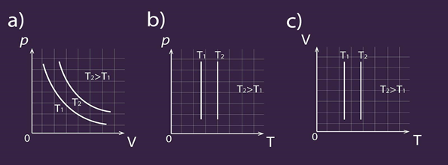

izotermisks process

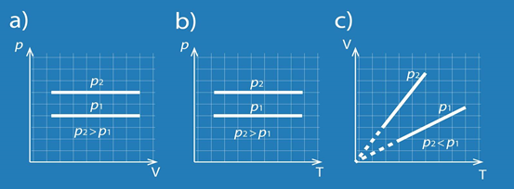

izobarisks process

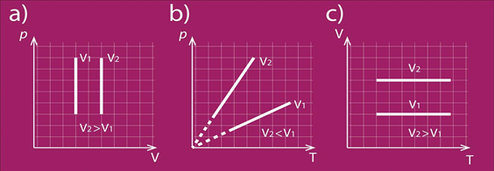

izohorisks process

No izohoriska procesa grafika ideālai gāzei ir iespējams noteikt absolūtās nulles vērtību. Ja p – T grafika taisni turpina, tad tā krusto T asi pie absolūtās nulles vērtības. Tomēr tas ir iespējams tikai ideālai gāzei, jo reāla gāze nesasniedz absolūto nulli, un to nosaka molekulu savstarpējā mijiedarbība, ko ideālas gāzes vienādojumā neņem vērā.

Molekulāri kinētiska teorija

Molekulāri kinētiska teorija (MKT) ir teorija, kas izskaidro procesus, pamatojoties uz to, ka viela sastāv no atomiem un molekulām, kas nepartraukti kustas. MKT pamato trīs pieņemumi:

1. jebkura viela sastāv no sīkām daļiņām – molekulām vai atomiem
2. starp vielas daļiņām vienlaikus darbojas savstarpējas pievilkšanās un atgrūšanās spēki
3. vielas daļiņas atrodas nepārtrauktā haotiskā kustībā (siltumkustībā)

Gāzes daļiņas, kustoties kādā noslēgtā tilpumā, ik pa laikam saduras ar trauka sieniņām un rada spiedienu.

p = 1 : 3 * m0 * N : V * vvid2

p – gāzes spiediens (Pa)

m0 - vienas daļiņas masa (kg)

N - daļiņu skaits

V – tilpums (m3)

vvid - daļiņu kustības vidējais ātrums (m/s)

p = 1 : 3 * m0 * N : V * vvid2

p – gāzes spiediens (Pa)

m0 - vienas daļiņas masa (kg)

n - daļiņu koncentrācija (m-3)

V – tilpums (m3)

vvid - daļiņu kustības vidējais ātrums (m/s)

Gāzes daļiņu kustības ātrumu raksturo arī enerģija.

p = 2 : 3N : V .Wvid

p – gāzes spiediens (Pa)

N – daļiņu skaits

V – tilpums (m3)

Wvid – vidēja kinētiksa enerģija (J)

Gāzes daļiņu kustības ātruma sadalījums.

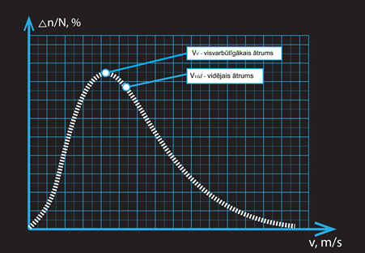

Sadalījuma grafiks ir atkarīgs no temperatūras. Pieaug teperatūra, pieaug daļiņu ātrumi un mazāk izteikti ātruma līderis.

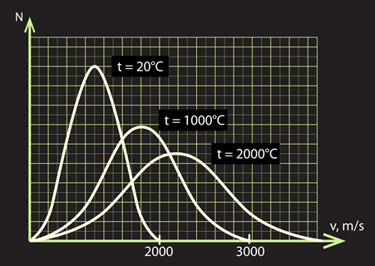

Gāzes daļiņu ātruma sadalījuma atkarība no temperatūras nosaka arī to, ka gāzes daļiņu kinētiskā enerģija ir atkarīga no temperatūras, jo kinētiskā enerģija ir atkarīga no daļiņu ātruma.

Wvid = 3 : 2kT

Wvid – vidēja kinētiska enerģija (J)

k – Bolcmaņa konstante (J/K)

T – absolūta temperatūra (K)

k = 1,38 * 10-23 J/K

Izteiksme ir spēkā ideālai vienatoma gāzei, kurai katru daļiņu uzskata par masas punktu un neieviero mijidarbību starp daļiņam.

Reāli, blīvas gāzes daļiņas veido vairāki atomi. Sanāc, ka vidējā enerģija ir lielāka nekā ideālai gāzei, jo daļiņas arī mijiedarbojas savā starpā. Vairākatomu molekula var arī svarstīties un rotēt, dodot papildu enerģiju.